PROPOZYCJE ZABAW SENSORYCZNO
- MOTORYCZNYCH
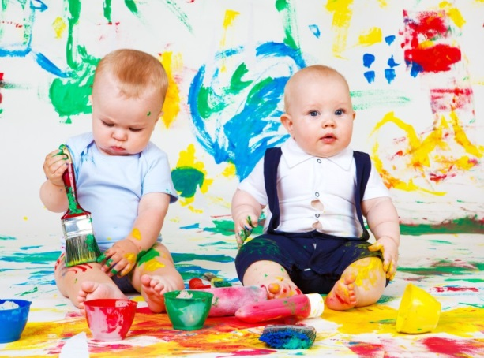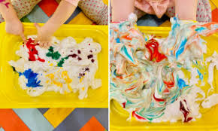
Zwyczajna zabawa z dzieckiem ma wiele korzyści terapeutycznych. To wspólnie spędzony czas, radość, ale także element stymulowania rozwoju. Oto kilka pomysłów na domowe zabawy, które pomogą rozwijać dziecku różne umiejętności.
- Zrób tak jak chłopiec na obrazku –
  - pokazuj dziecku kolejne obrazki z serii „Karty do ćwiczeń praksji i okulomotoryki. Ćwicz razem z sensorycznym Brunem”,
  - zachęcaj je do naśladowania pozycji.
- Piankowanie ciała –
  - kup piankę do golenia,
  - pozwól dziecku poznać jej konsystencję, zapach, temperaturę,
  - stawiaj kropki/plamy z pianki na różnych częściach ciała dziecka i poproś je, aby je ścierało,
  - w czasie zabawy ty lub/i dziecko możecie wskazywać, nazywać części ciała.
- Piłka rehabilitacyjna –
  - potocz piłkę do dziecka, pozwól, żeby ją odepchnęło do ciebie,
  - posadź dziecko na piłce i przechylaj piłkę na boki, do tyłu, do przodu; bądź w kontakcie wzrokowym z dzieckiem; uśmiechajcie się do siebie,
  - połóż dziecko na piłce na brzuchu; przetocz je do przodu zachęcając, żeby odepchnęło się rękoma.
- Fakturowe ścieżki –
  - zgromadź 3-4 niepotrzebne powłoczki od małych poduszek (tzw. jaśków),
  - wypełnij powłoczki np. ryżem, grochem, kasztanami, guzikami itp.,
  - spacerujcie razem (na początku w butach, skarpetkach a na końcu gołymi stopami) po ścieżce fakturowej,
  - upewnij się, że ścieżka znajduje się na bezpiecznym podłożu i dziecko nie poślizgnie się (najlepiej ułóż ścieżkę na dywanie).
- Małe kolorowe piłki i woreczki z grochem/ryżem/fasolą –
  - wrzucajcie piłki/woreczki do pudełka, do hula-hop,
  - zmieniaj rozmiar i fakturę piłek/woreczków,
  - rzucajcie w różnych pozycjach i z różnych odległości.
- Zapachy –
  - zgromadź słoiczki po koncentracie pomidorowym/opakowania po filmach do aparatu,
  - do pojemniczków włóż waciki nawilżone np. aromatami do ciast, perfumami oraz np.: kawałek kostki rosołowej, łyżeczkę kawy, trochę proszku do prania itp.,
  - wąchajcie wspólnie zapachy i próbujcie zgadywać jaki to zapach.
- Smaki –
  - przygotuj różne pokarmy: cytryna, chrzan, musztarda, cukier puder, sól itp. oraz małe łyżeczki,
  - podawaj dziecku smaki na język,
  - nazywaj smaki np. to jest słodkie, a to kwaśne itd.,
  - róbcie przy tym śmieszne miny,
  - możecie bawić się przed lustrem.
- „Suchy basen”, czyli basen z piłkami –
  - wykonaj samodzielnie – kup basen dmuchany i worek kolorowych piłek,
  - pozwól dziecku na samodzielne eksperymenty w basenie,
  - ukryj dziecko pod piłkami, odszukaj je po chwili,
  - zanurkujcie razem w basenie,
  - szukajcie takich samych piłek,
  - rzucajcie piłkami do celu,
  - pomasuj piłkami ciało dziecka,
  - zrelaksujcie się: posłuchajcie muzyki, bajki-samograjki lub poczytajcie książeczkę.
- Kartonowe pudełko –
  - zdobądź zwykłe kartonowe duże pudełko,
  - pozwól dziecku na samodzielne eksperymenty,
  - zachęć je do wejścia do pudełka,
  - pozwól dziecku ukryć się w pudełku, zachęć je do wyskoczenia z pudełka (tzw. drugie narodziny),
  - przechodźcie przez pudełko jak przez tunel.
- Tor przeszkód –
  - zgromadź wałki, poduszki, obręcze itp. i zbuduj tor przeszkód,
  - pokaż dziecku w jaki sposób można go pokonać,
  - pokonaj tor przeszkód z dzieckiem.
- Balon –
  - zgromadź kilka balonów w różnych kolorach, w różnych rozmiarach i w różnych kształtach,
  - bawcie się nimi swobodnie, odbijajcie do siebie,
  - zawieś balon/balony pod sufitem i odbijajcie go/je,
  - wypełnij balony kilkoma ziarenkami ryżu, drobnej fasoli i odbijajcie je; zwróć dziecku uwagę na dźwięk balonów.
- „Dźwiękotki” –
  - zgromadź pojemniczki schowane w jajkach-niespodziankach,
  - nasyp do każdego z nich różne materiały: ziarenka ryżu, ziarenka grochu, tic-taki, monety, garstkę cukru,
  - wygrywajcie na „dźwiękotkach” muzykę,
  - zwróć uwagę dziecka na wydobywające się dźwięki.
Pozdrawiam Dorota Janas

